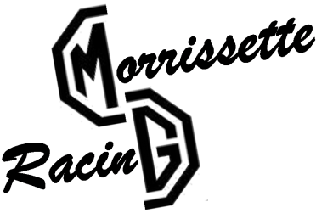
Communiqué de presse
Mardi 17 septembre 2013, Paris

Morrissette revisite à sa manière le court métrage
C’était un rendez vous

Paris au petit matin durant le mois d’août, des rues désertes, un parcours depuis la porte Dauphine jusqu’à Montmartre … Ces éléments renvoient directement les passionnés d’automobile vers le court métrage C’était un rendez-vous de Claude Lelouch. Morrissette a décidé de revisiter celui-ci au cours de l’été 2013 et vous propose son adaptation toute personnelle.
Morrissette pensait depuis longtemps à réaliser un film sur cette thématique mais cela ne va pas sans contraintes. Rouler dans Paris aux mêmes vitesses qu’en 1976 en faisant fit du code de la route, des limitations de vitesses et des feux tricolores nous enverrait aujourd’hui directement en prison. Réaliser le même parcours en voiture à l’allure légale de 50 km/h a déjà été fait à de multiples reprises et ne revêt que peu d’intérêt. Rester alors à trouver d’autres moyens de transport plus adaptés, après avoir étudié plusieurs options, la course à pied a finalement été retenue.
Les conditions du tournage ont été volontairement les mêmes que celles du film original. C’était un rendez-vous 2013 a été tourné en une seule et unique prise faite à l’aube pendant le mois d’août lorsque les rues de la capitale sont les plus désertes.
Les embuches restent identiques à celles rencontrées il y a 30 ans à savoir les feux rouges, les différents véhicules et les nombreux camions-poubelles qui envahissent le pavé parisien à l’aube. Le parcours a lui aussi été volontairement calqué sur celui du court métrage original, le mimétisme a été poussé jusqu’à s’engager dans la rue Lepic avant de faire demi tour, celle-ci étant encombrée lors du tournage en 1976.
Morrissette vous propose de découvrir C’était un rendez-vous 2013 : http://goo.gl/246DBT

Qui est Morrissette ?

Morrissette, fille de la longue lignée du Morris Garage (MG) montra le bout de son capot en 1970 dans un petit coin de l’Angleterre, elle vécut ensuite une existence mouvementée faite de routes et de circuits. Plus de quarante ans après sa naissance, en 2011, Morrissette a décidé de partager son histoire et ses aventures par le biais de son site internet : www.morrissette.fr

Contact presse :
morrissette.racing@gmail.com
www.morrissette.fr

